1. Java 实现 HTTP 请求的三种方式
   1. java原生HttpURLConnection
   2. apache HttpClient3.1
   3. apache httpClient4.5
   4. OkHttp
   5. Spring RestTemplate

参见; <https://blog.csdn.net/zl1zl2zl3/article/details/93041707>

<https://blog.csdn.net/qq_16055765/article/details/83342069>

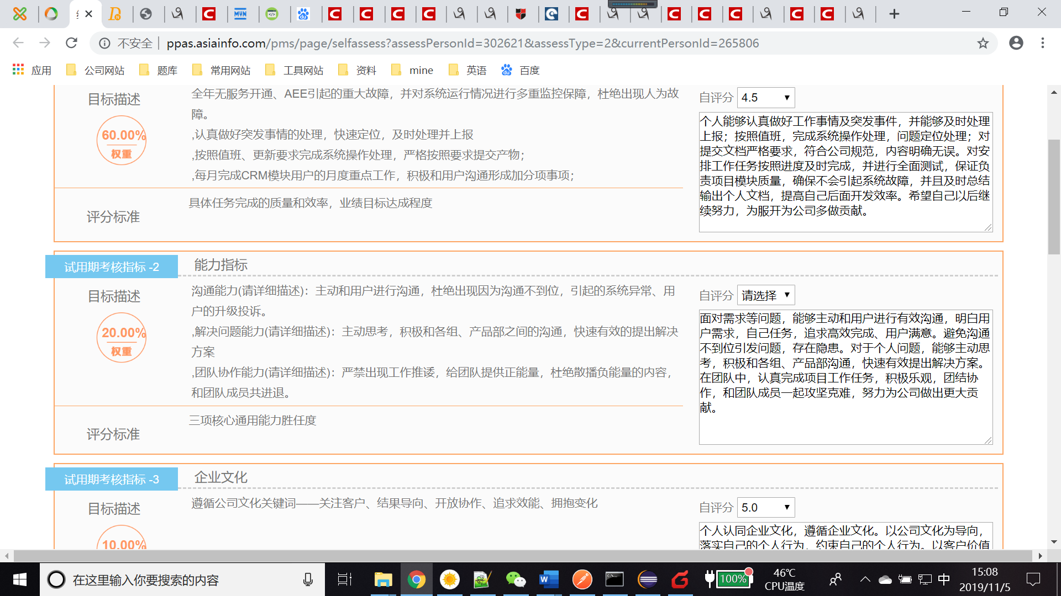

个人能够认真做好工作事情及突发事件，并能够及时处理上报；按照值班，完成系统操作处理，问题定位处理；对提交文档严格要求，符合公司规范，内容明确无误。对安排工作任务按照进度及时完成，并进行全面测试，保证负责项目模块质量，确保不会引起系统故障，并且及时总结输出个人文档，提高自己后面开发效率。希望自己以后继续努力，为服开为公司多做贡献。

面对需求等问题，能够主动和用户进行有效沟通，明白用户需求，自己任务，追求高效完成、用户满意。避免沟通不到位引发问题，存在隐患。对于个人问题，能够主动思考，积极和各组、产品部沟通，快速有效提出解决方案。在团队中，认真完成项目工作任务，积极乐观，团结协作，和团队成员一起攻坚克难，努力为公司做出更大贡献。

个人认同企业文化，遵循企业文化。以公司文化为导向，落实自己的个人行为，约束自己的个人行为。以客户价值为核心，以结果为导向，开发协作，人人平等参与，追求高质量高效率，创新自己，迎接未来的变化。

个人能够遵循公司文化，切实落实于自己的个人行动。能够认真完成工作任务，及时和相关人员沟通问题，反馈问题，对于不清楚的及时请教他人，对开发任务测试全面，提早发现问题，修改问题，保证项目的质量和可靠性。擅于输出个人总结文档，提高个人开发效率。在项目组中，以积极乐观的态度面对工作，不推诿工作，不推卸责任，团结合作。当然，作为新员工，在业务发方面，还是有些欠缺，希望自己以后不断努力，早日成为一名合格的员工，为项目组和公司贡献自己一份绵薄之力。